

Ödev konusu:yazılım dersi 1. Proje ödevi karışık sorular

Üniversite: Manisa Celal Bayar Üniversitesi

Fakülte : Hasan Ferdi Turgutlu Teknoloji Fakültesi

Bölüm: mekatronik mühendisliği

Öğrenci no:192811002

Öğrenci ad soyad: Cafer Serhat YAĞCI

Öğretim türü :1.öğretim (örgün)

Ders öğretmeni: Dr. Öğretim üyesi Fatih YÜCALAR

Dersin kodu-adı: YZM 1304 – Bilgisayar Programlama

İçindekiler

1. Sayfa 1 kapak
2. Sayfa 2 içindekiler
3. Sayfa 3 soru 1, soru 1 kod, ekran çıktısı
4. Sayfa 4 soru 2,soru2 kod
5. Sayfa 5 soru 2 kod, soru 2 ekran çıktısı
6. Sayfa 6 soru 3, soru 3 kod
7. Sayfa 7 soru 3 ekran çıktısı
8. Sayfa 8 soru 4,soru 4 kod
9. Sayfa 9 soru 4 kod, soru 4 ekran çıktısı
10. Sayfa 10 soru 5, soru5 kod, soru 5 ekran çıktısı
11. Sayfa 11 soru 5 akış şeması
12. Sayfa 12 soru 5 akış şeması
13. Sayfa 13 soru 5 grafik, soru5 grafik için matlab kodu
14. Sayfa 14 soru 6, soru 6 kod
15. Sayfa 15 soru 6 ekran çıktısı
16. Sayfa 16 soru 7, soru 7 kod
17. Sayfa 17 soru 7 kod, soru 7 ekran çıktısı
18. Sayfa 18 soru 8, soru 8 kod
19. Sayfa 19 soru 8 ekran çıktısı
20. Sayfa 20 soru 9, soru 9 kod
21. Sayfa 21 soru 9 kod, soru 9 ekran çıktısı
22. Sayfa 22 soru 10, soru 10 kod, soru 10 ekran çıktısı

PROJE ÖDEVİ

1. Bir yumurta dağıtım şirketinde sabit bir maaşla çalışan plasiyerin 2 çocuğu bulunmaktadır. Plasiyer aylık ortalama 2500 TL lik satış yapmaktadır. Plasiyer 2 çocuğa sahip olduğundan, maaşının %4’ü çocuk yardımı olarak maaşına eklenmektedir. Ayrıca, aylık ortalama 2000-3000 TL arasında satış yaptığından maaşının %6’sı da prim olarak maaşına eklenmektedir. Verilen bu bilgiler doğrultusunda plasiyerin toplam maaşını hesaplayan bir C programını yazınız. (10 Puan)

Not: Plasiyerin ham maaşı kullanıcı tarafından klavyeden girilecektir! Bu bilgiye göre gerekli hesaplama yapılacaktır.

Kod:

**#include <stdio.h>**

**#include <stdlib.h>**

**int main()**

**{**

**int plasiyerin_ham_maasi;**

**float cocuk_yardim;**

**float satis_primi;**

**float asil_maas;**

**asil_maas=1;**

**don:**

**printf("plasiyerin maasini giriniz\n");**

**scanf("%d", &plasiyerin_ham_maasi);**

**cocuk_yardim=(plasiyerin_ham_maasi*0.04);**

**satis_primi=(plasiyerin_ham_maasi*0.06);**

**asil_maas=(cocuk_yardim+satis_primi+plasiyerin_ham_maasi);**

**printf("asil_maas= %f \n" , asil_maas);**

**goto don;**

**return 0;**

**}**

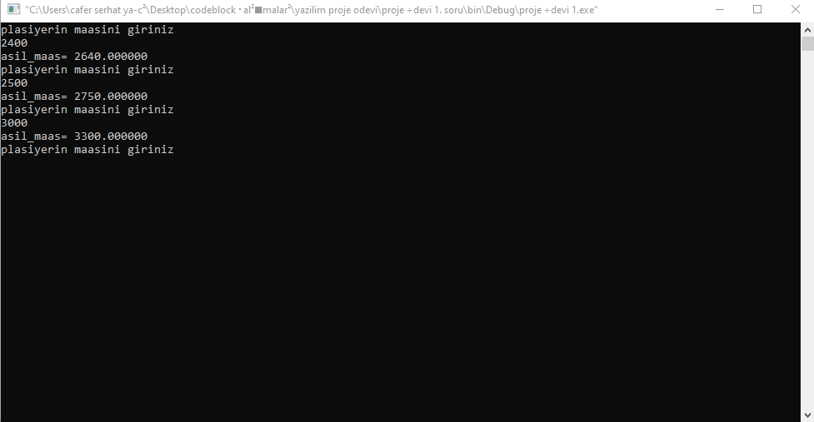

2- Bir halıcı çocuk odaları için üç ayrı tip halı satmaktadır. Bu halıların tipi, kodu ve metrekare birim fiyatları aşağıda verilmiştir. Halı Tipi: Kodu: Metrekare Birim Fiyatı: Tweety T 18.80 TL BugsBunny B 17.80 TL Spiderman S 19.20 TL Sipariş alınan halı tipi ve döşenecek alanın metrekaresi girildiğinde ödenmesi gereken ücreti görüntüleyen bir C programını if-else yapısını kullanarak yazınız. (10 Puan)

Örnek Çıktı: Hali Tipi (T / B / S): B

Kac metrekare hali dosenecek: 19.6

Odenmesi gereken ucret: 348. 88 TL

Kod:

**#include <stdio.h>**

**#include <stdlib.h>**

**int main()**

**{**

**char hali_tipi;**

**float hali_metrekare;**

**float halinizin_fiyati;**

**float hali_ucreti;**

**char T;**

**char S;**

**char B;**

**don:**

**printf("kac_metrekare_hali_istiyorsunuz \n");**

**scanf("%f", &hali_metrekare);**

**printf( "hali tipini giriniz \n");**

**scanf("%s" , &hali_tipi);**

**if( hali_tipi == 'T' )**

**{**

**halinizin_fiyati=( (18.80)*hali_metrekare );**

**printf("halinizin fiyati %f tl \n", halinizin_fiyati );**

**}**

**else if( hali_tipi == 'B' )**

**{**

**halinizin_fiyati=((17.80)*hali_metrekare);**

**printf("halinizin fiyati %f tl \n" , halinizin_fiyati );**

**}**

**else if( hali_tipi == 'S' )**

**{**

**halinizin_fiyati=((19.20)*hali_metrekare);**

**printf("halinizin fiyati %f tl \n" , halinizin_fiyati );**

**}**

**else**

**{**

**printf("olmayan bir hali tipi girdiniz \n");**

**}**

**goto don;**

**return 0;**

**}**

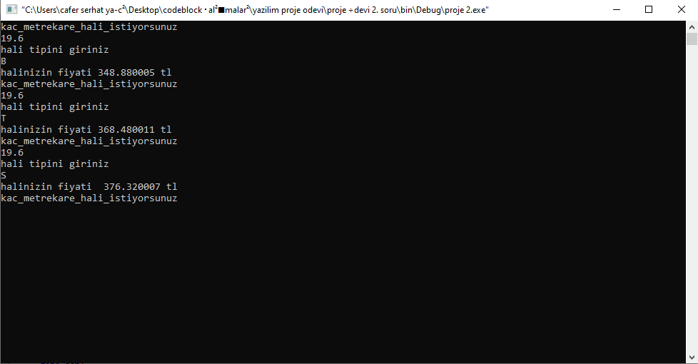

3- Kullanıcı tarafından sayı olarak girilen bir değerin haftanın hangi günü olduğunu bulan C programını switch-case yapısını kullanarak yazınız. (10 Puan) Örnek Çıktı: Gun degerini giriniz (1–7): 5 Haftanin 5. gunu Cuma dır.

Kod:

**int main()**

**{**

**int gun;**

**don:**

**printf("Gun degerini giriniz.(1-7) \n");**

**scanf("%d", &gun);**

**switch (gun)**

**{**

**case 1 :**

**printf("Sectiginiz gun pazartesi \n");**

**break;**

**case 2 :**

**printf("Sectiginiz gun sali \n");**

**break;**

**case 3 :**

**printf("Sectiginiz gun carsamba \n");**

**break ;**

**case 4 :**

**printf("Sectiginiz gun persembe \n");**

**break;**

**case 5 :**

**printf("Sectiginiz gun cuma \n");**

**break;**

**case 6 :**

**printf("Sectiginiz gun cumartesi \n");**

**break;**

**case 7 :**

**printf("Sectiginiz gun pazar \n");**

**break;**

**default :**

**printf("Hatali gun girdiniz \n");**

**}**

**goto don;**

**}**

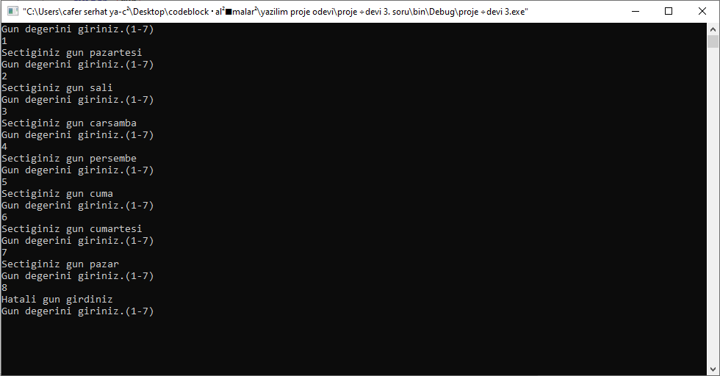

4- Bir futbol takımının 10 haftalık maç istatistikleri aşağıda verilen dizide tutulmaktadır. Bu dizide "2" ler galibiyetleri, "1" ler mağlubiyetleri, "0" lar ise beraberlikleri belirtmektedir. Bu takımın küme düşmemesi için 12 puan alması gerekmektedir. Verilenlere göre bu takım 10 hafta sonunda kümede kalıp kalmadığını puanı ile birlikte ekrana yazan programı C dilinde yazınız. (10 Puan)



Not: Galibiyetlere 3 puan, beraberliklere 1 puan, mağlubiyetlere de 0 puan verilecektir. İşlemler dizi kullanılarak gerçekleştirilecektir.

**Kod:**

**#include <stdio.h>**

**#include <stdlib.h>**

**int main()**

**{**

**int dizi[10] = { 2 , 1 , 0 , 0 , 2 , 1 , 1 , 2 , 1 , 0 } ;**

**int i,b,c,d,e ;**

**d=0;**

**c=0;**

**b=0;**

**for(i=0 ; i<10 ; i++)**

**{**

**if(dizi[i]==2)**

**{**

**b=b+3 ;**

**}**

**else if(dizi[i]==1)**

**{**

**c=c+0;**

**}**

**else if(dizi[i]==0)**

**{**

**d=d+1;**

**}**

**}**

**e=b+c+d;**

**if(e>=12)**

**{**

**printf("takim kumede kalmistir puaniniz: %d \n",e);**

**}**

**else**

**{**

**printf("takim kume dusmustur puaniniz: %d \n",e);**

**}**

**return 0;**

**}**

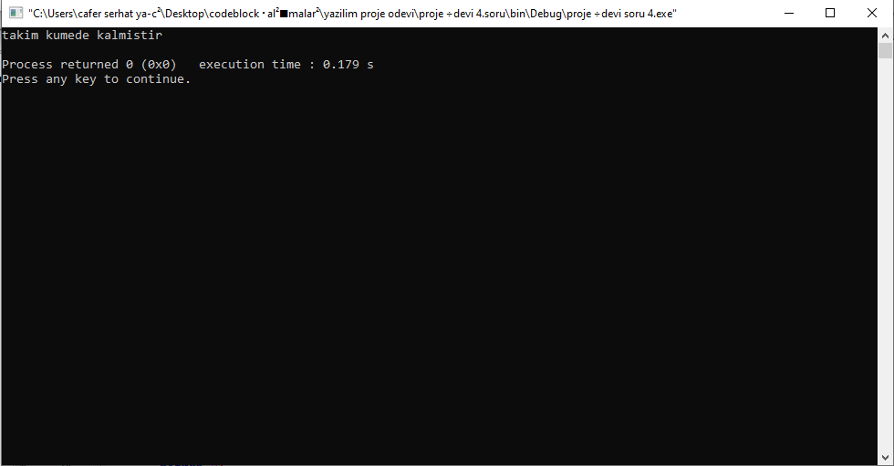

1. Bir bakteri cinsi her 5 dakikada bir ikiye bölünerek çoğalmaktadır. Başlangıçta bir bakteri olduğunu kabul ederek bir saat sonra oluşacak bakteri sayısını bulan C programını yazınız ve akış şemasını çiziniz. (7+3 = 10 Puan)

Not: C programı for döngüsü kullanarak yazılacaktır.

Kod:

**#include <stdio.h>**

**#include <stdlib.h>**

**int main()**

**{**

**int a,b,c;**

**a=1;**

**b=12;**

**printf("bakteri sayisi baslangicta=1 gecen dakika=60 bakteri her 5 dakikada bir bolunuyor \n");**

**for(c=0 ; c<b ; c++)**

**{**

**a=a*2;**

**}**

**printf(" 60 dakika sonunda bu kadar bakteri var :%d \n" , a);**

**}**

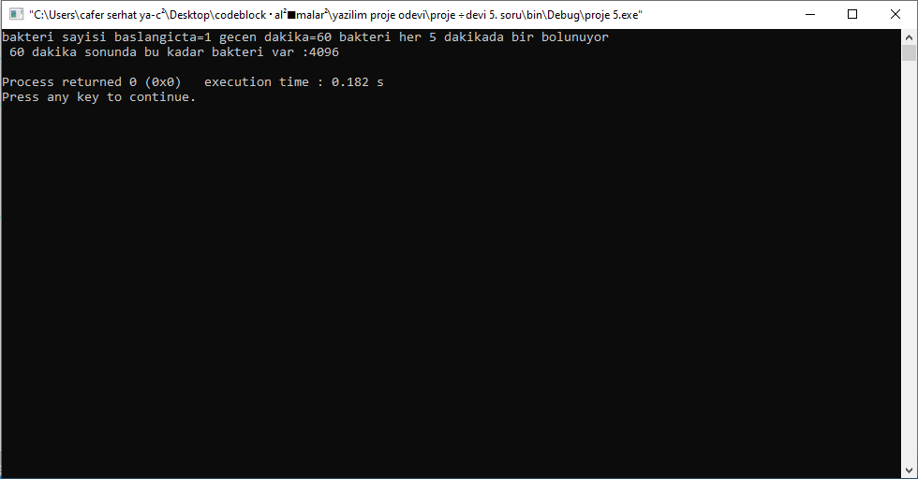

For döngüsü ile

c=0 ; c<b ; c++

bakteri sayisi baslangicta=1 gecen dakika=60 bakteri her 5 dakikada bir bolunuyor

a=1

b=12



evet

hayır

a=a*2

60 dakika sonunda bu kadar bakteri var :a

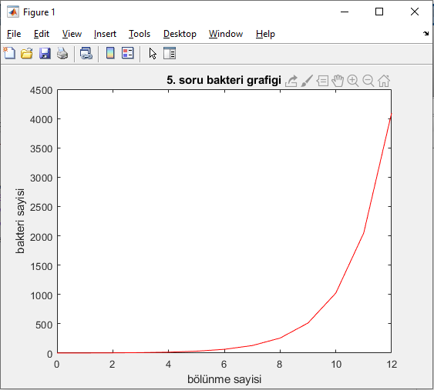

**Mathlab kodu:**

x=0:12;

y=2.^x;

plot(x,y,'r')

title('5. soru bakteri grafigi');

xlabel('bölünme sayisi');

ylabel('bakteri sayisi');

clc;clear;

1. Aşağıda verilen matematiksel işlemin sonucunun do–while döngüleri kullanılarak elde edilmesini ve elde edilen toplam sonucun ekrana gösterilmesini sağlayan C programını yazınız? (10 Puan),



Not: N ve M değeri kullanıcı tarafından girilecektir. Yukarıda verilen sembol matematikte toplam sembolüdür.

Kod:

**#include <stdio.h>**

**#include <stdlib.h>**

**int main()**

**{**

**int i,j,M,N,b;**

**don:**

**M,N,b = 0 ;**

**i =1;**

**j=1;**

**printf("once N yi ve sonra M yi giriniz \n");**

**scanf("%d %d",&N,&M);**

**do**

**{**

**do**

**{**

**b = b + ((i*i) + (2*i*j) + (j*j)) ;**

**j++;**

**}**

**while(j<=M);**

**i++;**

**j=1;**

**}**

**while(i<=N);**

**printf("%d \n",b);**

**goto don;**

**return 0 ;**

**}**

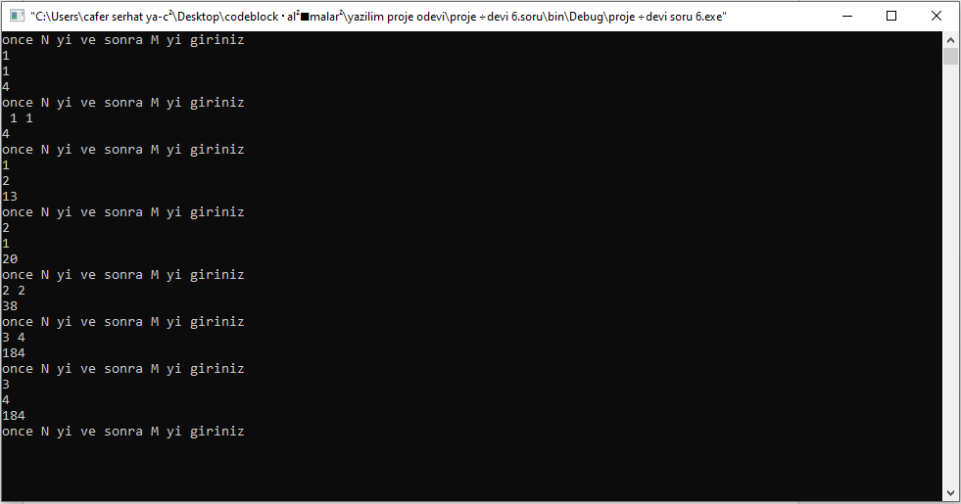

1. Kullanıcı tarafından girilen bir N pozitif tamsayısının küpünü ve bu N sayısına kadar olan tamsayıların (N dâhil) kareleri toplamını hesaplayan fonksiyon prototipleri aşağıda verilmiştir. Buna göre gerekli fonksiyonları yazınız ve C programı içerisinde kullanınız? (10 Puan)

Fonksiyon Prototipleri: int kup(int sayi); int kareler_toplami(int sayi);

Not: Prototiplere dikkat edildiğinde iki ayrı fonksiyon yazılacağı açıktır.

Fonksiyonları yazdıktan sonra ana program içerisinden fonksiyonları çağırmayı unutmayınız.

Kod:

**#include <stdio.h>**

**#include <stdlib.h>**

**int main()**

**{**

**unsigned int x;**

**don:**

**printf("Sayi giriniz\n");**

**scanf("%d",&x);**

**printf("",sayi_kubu(x));**

**printf("",sayi_kare(x));**

**goto don;**

**return 0;**

**}**

**int sayi_kubu(unsigned int x)**

**{**

**unsigned int a;**

**a=0;**

**a=x*x*x;**

**printf("Girilen sayinin kupu = %d\n",a);**

**return 0;**

**}**

**int sayi_kare(unsigned int x)**

**{**

**unsigned int b,i;**

**b=0;**

**for(i=1;i<=x;i++)**

**{**

**b=b+i*i;**

**}**

**printf("Girdiginiz sayiya kadar tamsayilarin kareleri toplami = %d\n",b);**

**return 0;**

**}**

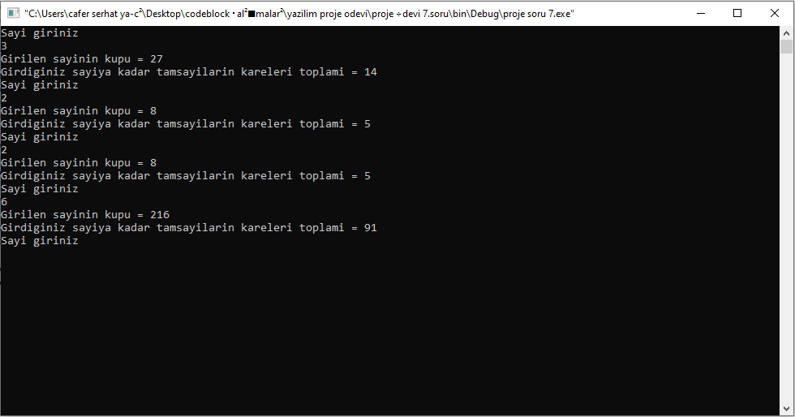

1. Kullanıcıya 1 ile 1000 arasında tuttuğu bir tam sayıyı buldurmaya çalışan bir oyun programı yazınız. Programın tuttuğu sayı 35’dir. Kullanıcı bunu bilmemektedir ve sayıyı tahmin için deneme sayıları girmektedir. Program çalıştırıldığında kullanıcı tarafında girilen sayı tutulan sayıdan büyükse ekrana “büyük”, küçük ise “küçük” yazmalıdır ve kullanıcıdan girdi almaya devam etmelidir. Eğer kullanıcı doğru sayıyı bilirse, program “kazandınız” yazacak ve sayının kaç denemede bulunduğunu ekranda göstererek oyunu sona erdirecektir. (10 Puan)

Kod:

**#include <stdio.h>**

**#include <stdlib.h>**

**int main()**

**{**

**int a,b,c;**

**a=35;**

**b=0;**

**c=1;**

**don:**

**printf("1000 ile 1 arasinda sayi giriniz\n");**

**scanf("%d", &b);**

**if(b>1000 || b<1)**

**printf("tanimsiz deger girdiniz lutfen girdiginiz sayiyi duzeltin\n");**

**else if(b>a)**

**printf("girdiginiz deger bilgisayarin tuttugu sayidan buyuk\n");**

**else if(b<a)**

**printf("girdiginiz deger bilgisayarin tuttugu sayidan kucuk\n");**

**else if (b==a)**

**{**

**printf("BASARDIN girdiginiz deger bilgisayarin tuttugu sayiyla eslesti\n");**

**printf("%d. denemede buldunuz" , c);**

**return 0;**

**}**

**c++;**

**goto don;**

**}**

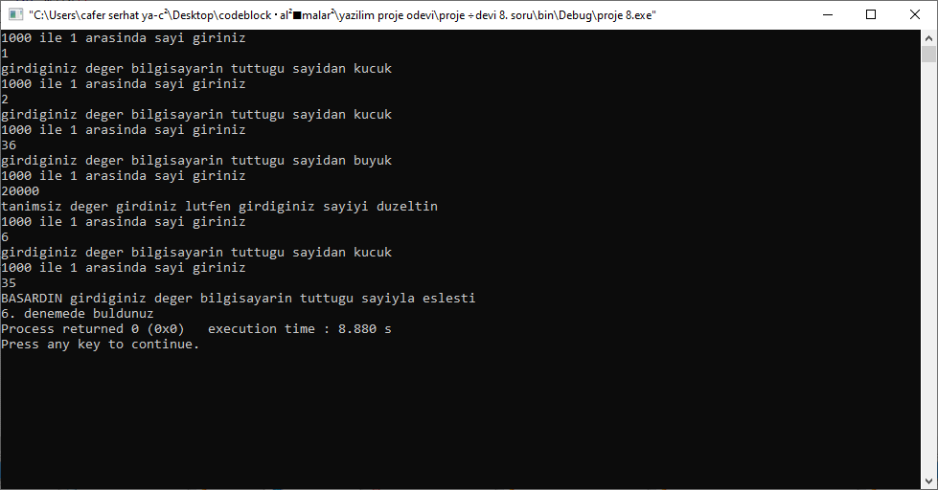

9- Onlar basamağı 8 olan ve 3’e tam bölünen 3 basamaklı sayıların toplamını bulan ve toplam sonucunu ekrana gösteren C programını yazınız. (10 Puan)

İpucu: İç içe for döngüsü kullanarak 3 basamaklı sayı oluşturabilirsiniz. Sayının onlar basamağının 8 olup olmadığını kontrol etmeniz gerekmektedir.

Ayrıca 3 basamaklı sayının 3’e bölünüp bölünmediğini de kontrol etmeniz gerekiyor.

Sayi = 100*a+10*b+c

Not: alt tarafta verilen ekran çıktısını dikkate alabilirsiniz.

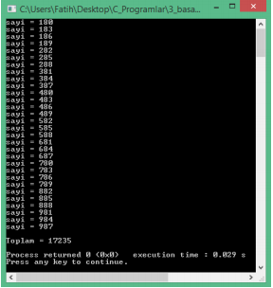

kod:

**#include <stdio.h>**

**#include <stdlib.h>**

**int main()**

**{**

**{**

**int x,y,z,i,a,b;**

**b=0;**

**for(i=100;i<1000;i++)**

**{**

**y=(i/1)%10;//yüzler basamağını bulmak için**

**x=(i/10)%10;//onlar basamðğını bulmak için**

**z=(i/100)%10;//birler basamağını bulmak için**

**a=(x+y+z)%3;//3 e bölünebilirliği test etmek için**

**if(x==8&&a==0)**

**{**

**b=b+i;**

**printf("%d\n",i);**

**}**

**else**

**continue;**

**}**

**printf("toplam=%d",b);**

**}**

**return 0;**

**}**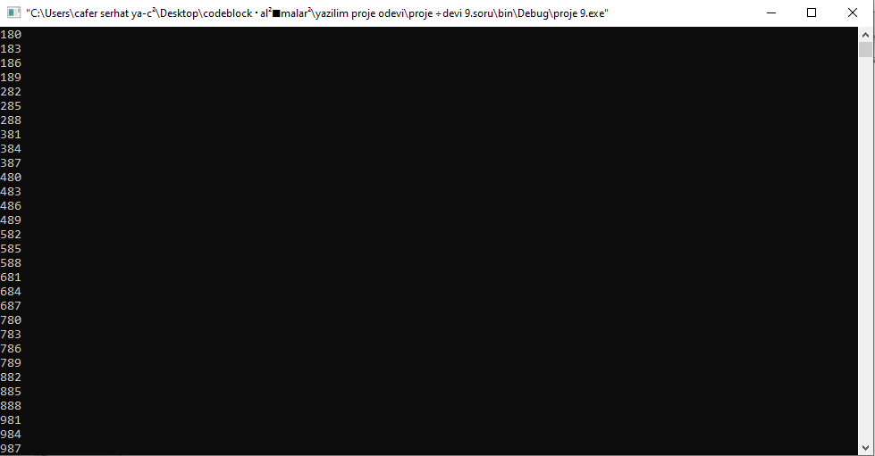

C:\Users\cafer serhat yağcı\Desktop\codeblock çalışmaları\yazilim proje odevi\proje ödevi 9.soru\soru 9 ekran çıktısı 2.PNG

10-alfa ve beta değişkenlerine iki tamsayıyı girdi olarak alan ve daha sonra bu iki değişken değerlerinin yerini değiştiren bir C programı yazınız.

Örneğin, alfa değişkenine 16 ve beta değişkenine 38 değerlerinin girildiğini düşünelim, bu durumda programınız alfa değişken değerini 38 ve beta değişken değerini 16 olarak değiştirmelidir. (10 Puan)

Kod:

**#include <stdio.h>**

**#include <stdlib.h>**

**int main()**

**{**

**int alfa,beta ;**

**don:**

**printf("\nEnter first alfa and then beta \n");**

**scanf("%d %d",&alfa,&beta);**

**alfa=alfa^beta;**

**beta=alfa^beta;**

**alfa=alfa^beta;**

**printf("beta:%d alfa:%d",alfa,beta);**

**goto don;**

**return 0;**

**}**

